UKEPLAN 2. klasse uke: 36 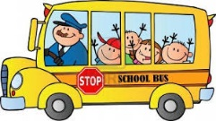
 | Mandag | Tirsdag | Onsdag | Torsdag | Fredag
1 | Norsk | Norsk | Samfunnsfag | Norsk | FRI
2 | Matte | Matte | Gym  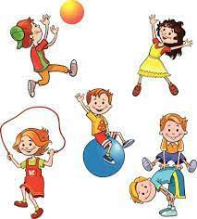 | Norsk
3 | Engelsk | KRLE | Norsk | Matte
 | lunsj | lunsj | Kort lunsj | lunsj
4 | KRLE | Kunst og håndverk | Musikk | Gym | ___________
5 | Ipad-time | Kunst og håndverk | Skolen slutter 12.00 | TEMA
6 | Leketime | Praktisk matte |  | TEMA
 | Skolen slutter 14.00 | Skolen slutter 14.00 |  | Skolen slutter 14.00 | skolen slutter 14.00

Lekse til tirsdag | Lekse til onsdag | Lekse til torsdag | Lekse til fredag
Norsk: les den teksten du klarer på s. 24-25.  Matte: Gjør side 10 i Multi Øvebok  Engelsk: (kan gjøres i løpet av uka) –  Øv på sangen Back to school s. 11 i Explore, (melodi: Mikkel rev). | Norsk: Skriv alt Trym og Trine trenger for å lage pannekaker (Se oppg. På s. 25 i leseboka).  Matte: gjør s.11 i Multi Øvebok | Norsk: Skriv alt du vet om kuer! (Se oppg. På s. 29 i leseboka)  Matte: Gjør s.12 i Multi Øvebok | Norsk:  Matte:

Beskjed  til  hjemmet | Hei!  Det var en trivelig tur sist fredag – gøy å bli bedre kjent med elevene fra de andre skolene!  På torsdag må skriveboka og matteboka ligge i sekken, jeg skal samle de inn til retting!  Denne uka er det friluftsuke, og noe av undervisninga blir tatt med utendørs.  Dersom dere ønsker å snakke med meg kan jeg nås på mobil 47382583.  Hilsen Chanette
Mål for uka:
Naturfag/ samfunnsfag: | Jeg kan snakke om ulike følelser, og hvordan disse kommer til uttrykk
Krle: | Jeg har hørt om Gjensidighetsregelen
Matematikk: | Jeg kan telle til 40 og regne med tierstaver/mengder
Norsk: | Jeg kan lage mitt eget dikt
Engelsk: | Jeg kan lytte til engelsk på Skolestudio, og svare på oppgaver i tilknytning til det jeg hører.
Sosiale ferdigheter: | SI noe hyggelig til en du vanligvis ikke snakker med!

